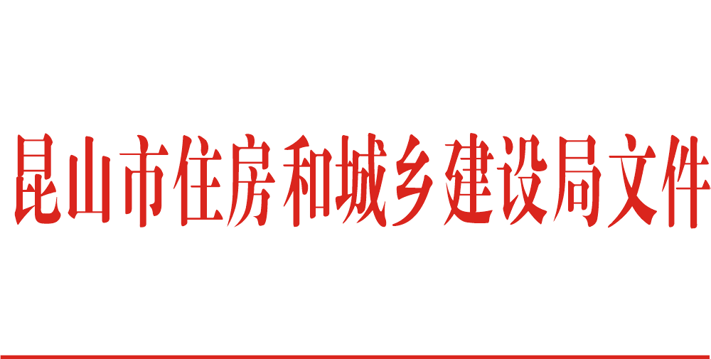

昆住建通〔2015〕46号

关于开展2015年度昆山物业管理优秀示范住宅小区（大厦）创建工作的通知

各区镇物业管理办公室，各物业服务企业：
为认真贯彻落实《江苏省物业管理条例》，不断提高物业服务企业服务水平，推动我市物业服务行业规范发展，为业主营造安全和谐的居住环境，经研究，决定在全市开展2015年度昆山物业管理优秀示范住宅小区（大厦）创建工作（以下简称“创优”），现将有关事项通知如下：
一、申报条件
1．普通住宅小区建筑面积5万平方米以上；别墅区建筑2万平方米以上；大厦建筑面积2万平方米以上。
2．已经全部交付使用，入住率60％以上。
3．未成立业主委员会的，须由街道办事处和社区出具意见。
二、考评标准与考评程序
考评标准：《全国物业管理示范住宅小区标准及评分细则》（建住房物〔2000〕008号）。
考评程序：申报2015年度昆山物业管理优秀示范称号项目的物业服务企业，请填申报表一式三份（申报表在昆山物业管理群共享里下载），并将申报表交至各区镇物业管理办公室进行初审，初审通过后将申报表交至物业管理科。截止日期为2015年9月30日，我局计划10月份后组织专家进行考评。考评通过后，将在网站以及小区显著位置公示7天，公示期间如业主有异议的，将取消优秀项目称号。
我局会同市物业管理行业协会组成创优考评小组，对申报的项目进行实地考评，通过听取汇报、查阅资料、现场踏勘等对申报项目进行全面考评，其中承接查验、电梯、消防、监控、供水、供电等设施设备的管理情况将作为考评的重点内容。
三、创优成果应用
对创优成功的物业服务企业，在企业信用等级评定时给予相应加分；对创优成功的项目经理，在前期物业招投标时，有1分附加分。同时，我局将争取市政府相关奖励。
四、相关要求
我局将针对2012年度、2014年度“昆优项目”进行复审，如复审不通过，将取消优秀项目称号。请相关物业服务企业认真做好准备，加大资金投入，对照要求对申报项目进行检查，重点加强对共用设施设备的管理，认真落实各项上墙制度等，同时做好创优台账，发现问题及时整改，保持良好的物业服务管理运行状态。
联系电话：57378812

昆山市住房和城乡建设局
2015年9月17日

昆山市住房和城乡建设局办公室 2015年9月17日印发

